**Interactividad: Evolución del mantenimiento**

Por favor diseñar un esquema interactivo como el que se muestra a continuación, en el cual se presente la evolución del mantenimiento.

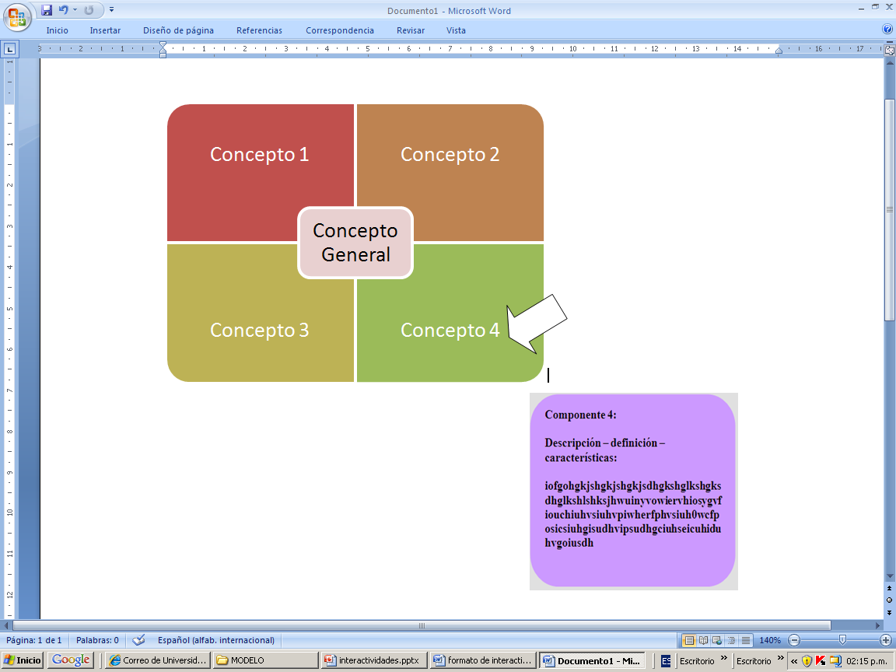

Título: Evolución del mantenimiento

Instrucción al estudiante: Para conocer la evolución del mantenimiento, puedes hacer clic en cada ítem.

Ítems: Primera generación

Segunda generación

Tercera generación

Cuarta generación

Información que se despliega:

Primera Generación. Se extendió hasta mediados de siglo y tenía como características fundamentales la existencia de equipos robustos y sobre diseñados, baja producción, poca importancia al tiempo de parada de equipos, mantenimiento de reparación, baja mecanización industrial y falta de un mantenimiento sistemático.

Segunda Generación. Se extendió hacia los 70 y con la necesidad de mejorar la calidad de los equipos de combate en la segunda guerra mundial, disminuir los costos de reparación y especialmente conservar la vida útil de equipos. Se caracterizó por la mayor complejidad de equipos, se dio mayor importancia a la productividad de plantas, se puso más atención al tiempo de parada de equipos. Además se desarrolla el mantenimiento preventivo y predictivo y se inicia la sistematización del mantenimiento.

Tercera Generación. Se enfoca en la seguridad y protección del medio ambiente, cuyo tiempo se extendió hasta finales del siglo pasado. Se caracterizó especialmente por los altos volúmenes de producción, alto grado de mecanización y automatización, se da gran importancia a las personas, los equipos y el medio ambiente, se desarrolla el uso de las Tecnologías de la Información y Comunicación (TIC); también se da el auge del Mantenimiento productivo Total (TPM) y la Implementación del Mantenimiento Centrado en la Confiabilidad (RCM).

Cuarta Generación. Se extiende hasta hoy. Presenta algunas características importantes como son la gestión integral de activos, las necesidades de alto nivel de competencias del personal. La Gestión de riesgos e incertidumbre (RBI), se desarrolla la Optimización del Mantenimiento Planeado (PMO), se hace una análisis de la relación Costo-Riesgo-Beneficio (CRB) y finalmente la Optimización Integral del Mantenimiento (MIO).